God Jul och Gott Nytt År!

Nu är julen snart här och ett nytt år lika så. Därför vill vi i styrelsen passa på att bjuda på både hårda och mjuka klappar i sedvanlig punktform.
- Avgifterna för våra bostadsrätter höjes med två procent 2016, enligt redovisad plan vid senaste årsstämman, för att uppnå nollresultat inom några år.
- Kontrollera era brandvarnare och, om ni har, brandsläckare. Lämna inte levande ljus.
- Nu när det är halt utgör det ett svårt hinder för många av oss att gå slalom mellan felparkerade bilar. Hjälp därför gärna till att straffa de stygga felparkerarna genom att anmäl till Länsparkering, telefonnummer 08-735 60 20.
- Vinterunderhållet sköts av Svensk Markservice (sandning och plogning). Ge dem gärna ett uppskattande leende om ni stöter på dem. Det kan de behöva, som arbetar under helger för vår skull.
- Bjud inte in råttor och andra gnagare till julfirandet genom att lämna ut mat avsedda för småfåglar. De har ingen hyfs och äter upp utställd julgröt långt innan gårdstomten hunnit reagera.
- Arbetet med nytt låssystem för portarna kommer att påbörjas i januari.
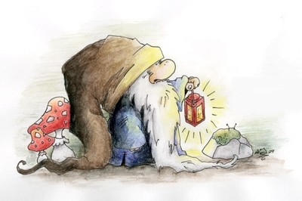
- Renoveringen av våra trapphus fortsätter efter juluppehållet. Näst på tur är portarna 120 till 128.
- Styrelsen

